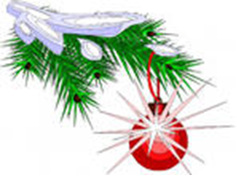

Дата, время | Мероприятия | Ответственные
3 января  11.00 | Спортивный праздник на свежем воздухе с участием родителей «Зима для сильных, смелых, ловких!» | Воспитатели старших, подготовительных групп
4 января  11.00 | Праздник «Прощание с ёлочкой» | Музыкальные руководители Жерекова Л.В.,  Курмакаева Е.А.  Воспитатели младших, средних групп



